RIWAYAT HIDUP
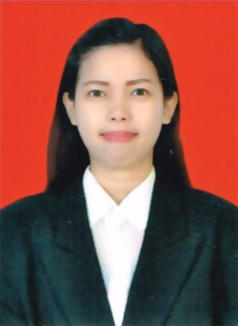
Yolanda Yesaya Rukka. Lahir di Rantedamai Kabupaten Luwu pada tanggal 23 Oktober 1993. Merupakan anak kedua dari 4 bersaudara dari pasangan Yosias Rukka dan Martha Rembon. Penulis memulai jenjang pendidikan di Taman Kanak-Kanak (TK) Bina Kasih dan tamat pada tahun 2000, kemudian menamatkan pendidikan dasar di SD Negeri 247 Soroako pada tahun 2006. Melanjutkan pendidikan di SMP Negeri 1 Nuha pada tahun 2006 dan tamat pada tahun 2009. Kemudian, lanjut di Sekolah Menengah Atas (SMA) Negeri 1 Nuha pada tahun 2009 dan tamat pada tahun 2012. Atas tuntunan Tuhan Yang Maha Esa dan doa restu kedua orang tua sehingga Pada tahun 2012 penulis melanjutkan studi di Perguruan Tinggi Universitas Negeri Makassar pada Jurusan Administrasi Pendidikan Fakultas Ilmu Pendidikan sampai sekarang.

